1.1.1 反应热 焓变（学案）
【学习目标】
1．了解反应热和焓变的涵义、符号和一般采用的单位，认识能量的释放或吸收的本质。
2．理解中和热的概念，了解中和热的测定方法。
3. 能从宏观和微观两个角度理解反应热产生的原因并能从这两个角度计算反应热。
一、焓变：化学反应过程中所放出或吸收的能量，符号：____，单位：____或_______；
二、反应热
一定温度下，化学反应所释放或吸收的热量称为反应热。
研究证明，化学反应在恒压条件下的反应热与焓变相同。
(1)反应热的单位和焓变一样，为___________或___________；
(2)反应热描述的是化学反应前后的热量变化；
(3)任何化学反应都有反应热。
三．中和反应反应热的测定
（1）实验原理
中和热的定义是在稀溶液中，酸跟碱发生中和反应而生成______mol H₂O时的反应热叫中和热。在中学阶段，只讨论强酸和强碱反应的中和热。
实验：在200mL烧杯中加入50mL 0.5mol/L的盐酸，测其温度。另用量筒量取50mL 0.55mol/L NaOH溶液，测其温度，并缓缓地倾入烧杯中，边加边用玻璃棒搅拌。观察反应中溶液温度的变化过程，并作好记录。
盐酸温度/℃ | NaOH溶液温度/℃ | 中和反应后温度/℃
t(HCl) | t(NaOH) | t₂
数据处理：△H＝Q/n＝c·m·△t/n
其中：c＝4.18J/(g·℃)，m为酸碱溶液的质量和，△t＝t₂－t₁，t₁是盐酸温度与NaOH溶液温度的平均值，n为生成水的物质的量。
（2）实验操作
仪器：烧杯、硬纸条（泡沫）、硬纸板、温度计、环形玻璃搅拌棒。
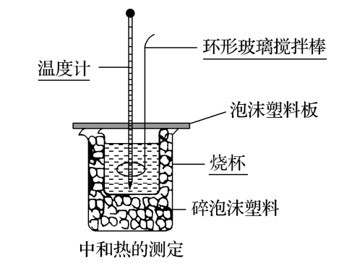
注意事项：
①为了保证0.50mol· L^{－1}的盐酸完全被NaOH中和，采用0.55mol·L^{－1}NaOH溶液，使碱稍稍过量，因为过量的碱并不参加中和反应。
②实验中若用弱酸代替强酸，或用弱碱代替强碱，因中和过程中电离______，会使测得中和热的数值______。
③要使用同一支温度计。分别先后测量酸、碱及混合液的温度时，测定一种溶液后必须用水冲洗干净并用滤纸擦干。温度计的水银球部分要完全浸入溶液中，且要稳定一段时间再记下读数。
④实验中所用的盐酸和氢氧化钠溶液配好后要充分冷却至室温，才能使用。
⑤操作时动作要______，尽量减少热量的散失。
⑥实验时亦可选用浓度体积都不相同的酸碱溶液进行中和热的测定，但在计算时，应取二者中量______的一种，因为过量的酸碱并不参加中和反应。
四、两个角度计算反应热
1．分析反应物与生成物总能量相对大小（关注反应前后的状态）
∆H=______________________________
画出吸热反应与放热反应能量图
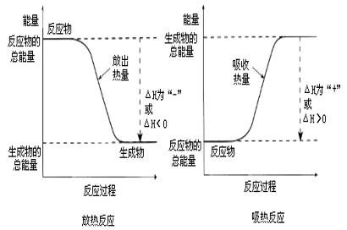
2．从成断键角度分析反应过程、图像，计算反应热
（1）化学反应在本质上来说也就是旧键的断裂和新键的形成过程
当生成物成键释放的总能量大于反应物断键吸收的总能量时，反应为_________反应，使反应本身能量降低，规定放热反应△H为_______，所以△H为“-”或△H＜0时为_______反应。
当生成物成键释放的总能量小于反应物断键吸收的总能量时，反应是_________反应，通过加热、光照等方法吸收能量，使反应本身能量升高，规定△H为“_________”，所以△H为“＋”或△H＞0时为_________反应。
（2）∆H=______________________________。
画出吸热反应与放热反应能量图，并标出键能断裂和形成时的变化
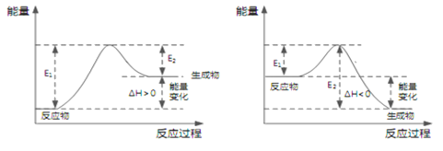
吸热反应 放热反应
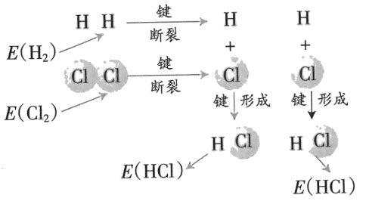
3．△H =反应物的键能之和—生成物的键能之和
化学键断裂或生成所吸收或放出的能量叫做化学键的键能。反应键能越______，稳定性越______，能量就越______，破坏它需要的能量就越小；生成物的键能越____，稳定性越____，能量就越____，释放的能量就越大，故需要放出能量，△H为负，反应之为正。
注：反应的热效应与反应条件无关
【课堂练习】
1.下列说法不正确的是（ ）
A．任何化学反应都会伴随着能量的变化
B．需要加热才能发生的反应一定是吸热反应
C．反应物的总能量大于生成物的总能量，则该反应为放热反应
D．断键吸收的总能最大于成键放出的总能量，则该反应为吸热反应
2.下列关于化学反应与能量的说法中，不正确的是（ ）
A．化学反应必然伴随发生能量变化
B．Na与H₂O的反应属于放热反应
C．Ba（OH）₂•8H₂O与NH₄Cl的反应属于放热反应
D．化学变化中的能量变化主要是由化学键变化引起的
3.化学反应常常伴随能量的变化，以下是 H₂与Cl₂反应的能量变化示意图
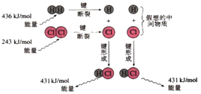
H₂（g）+Cl₂（g）═2HCl（g）反应的能量变化示意图，下列说法正确的是（ ）
A．氯化氢分子的电子式：
B．该反应是工业制取盐酸的化学反应原理
C．形成1molH﹣Cl键要吸收431 kJ的能量
D．该反应中反应物总能量小于生成物总能量
4.下列化学变化中，属于吸热反应的是（ ）
A．钠与水反应 B．氢氧化钠与盐酸反应
C．甲烷与氧气反应 D．碳酸钙受热分解
5．根据如图所得判断正确的是（ ）已知：I₂（g）═I₂（s）△H＝﹣62.4 kJ/mol
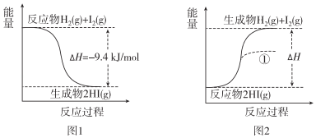
A．图1反应为吸热反应
B．图2反应的热化学方程式为2HI（g）⇌H₂（g）+I₂（g）△H＝+9.4 kJ/mol
C．图2中若I₂的状态为固态，则能量变化曲线可能为①
D．断裂1mol H₂（g）和1mol I₂（g）中化学键需要的能量大于断裂2mol HI（g）中化学键需要的能量

